《制冷学报》稿件修改具体格式要求
张 三¹ 赵某某² 王某某^{1,2}
（1 中国制冷学会 北京 100142；2 XXXX大学XXXX学院 北京 100084）
摘 要 中英文摘要符合科技论文要求，写清楚文章所做的主要工作或者得出的主要结论。要突出主要研究内容和结论，如果有实验数据，结论尽可能要量化。对研究性论文，应撰写300字左右的报道性的摘要，其内容应包括必要的目的、研究方法、试验材料、研究结果和结论等具体的实验研究数据。在正常书写中文摘要的同时，可以适当增加相关内容丰富英文摘要，可以不跟中文摘要一一对应，但中文摘要包括的内容一定要在英文摘要中全部体现。英文摘要中缩略语、略称、代号首次出现时，必须加以说明。关键词部分要求不超过五个，字号为小五，关键词之间用分号。
关键词 制冷学报；稿件；格式；修改要求；模板
中图分类号：TB61; TB63⁺2 文献标识码：A
Specific Format Requirements for Revision of Manuscripts
Zhang San¹ Zhao Moumou² Wang Moumou^{1,2}
(1.Chinese Association of Refrigeration, Beijing, 100142, China; 2.College of Engineering, Peking University, Beijing, 100084, China)
Abstract Chinese and English abstracts should meet the requirements of scientific papers, write the main work or the main conclusions drawn from the article. Highlight the main research contents and conclusions. If there is experimental data, the conclusions should be quantified as much as possible. For research papers, the abstract should include the necessary purpose, research methods, test materials, research results and conclusions with experimental research data, and the number of abstract words is about 300. While Chinese abstract is normally written, the relevant content may be appropriately added to the English abstract, which may not correspond to Chinese abstract, but the content included in Chinese abstract must be fully reflected in English abstract. In English abstract, abbreviations, abbreviations, and code names must be explained when they first appear. The keywords require no more than five, the font size is small five, and the semicolon is used between the keywords.
Keywords Journal of Refrigeration; manuscripts; format; revision requirements; template

论文的前言（或引言）部分，前面不加标题，其余项目依次排列。引用的文献在正文中用方括号和阿拉伯数字按顺序以右上角标形式标注在引用处。引用文献标注，提到人名的时候要注意后面有没有等，两人及以上的多人作者写第一个作者的名字，后面加“等”字，然后在这后面用上标进行标注，等字后面不要加人，不要放句尾。正文中参考文献引用部分姓名用汉语拼音的著者，用姓名全称，不缩写，采用姓在前、名在后的写法；姓名用西文的著者，采用名在前、姓在后的写法名用缩写，名加缩写点，姓与名之间空1字符。示例：真空冷冻干燥是集真空技术、冷冻及干燥技术为一体的食品加工方法，称为冻干技术^{[1]}。Zhang Ze等^{[2-5]}研究了空气源热泵热水器不同制冷剂充注量和膨胀阀开度下的制热特性。O. Ibrahim等^{[6]}对空气源热泵热水器的冷凝器盘管进行数值模拟，研究冷凝盘管长度对热泵性能的影响。
1论文格式要求
1.1基本要求
正文要求：每段落首行缩进2字；字体：宋体，字号：五号，行距：多倍行距1.25，间距：前段、后段均为0行，取消网格对齐选项。
标题格式：一级标题，黑体，四号，加黑，顶格；二级标题，黑体，小四，顶格；三级标题，宋体，五号。
1.2公式的格式要求
公式符号用正斜体用法要符合国家相关文件要求，上下脚标要清楚，居中排：公式缩进2个汉字；公式序号应按顺序编号，公式编号在行末列出，如(1)、(2)；公式之间及上下文间设置半行间距或者6磅，作者可根据情况适当调整；如文中符号过多，可在文后参考文献前添加符号说明，注明符号含义与单位，示例参见后文符号说明。
示例，系统热效率为：
式中：为系统热效率；为系统循环净功，kW。
1.3表格的要求
先文后表，表格居中排列，表格与下文应留一行空格。按正文中出现的顺序用阿拉伯数字依序编号，如表1、表2，表名中英文双语撰写，在表的上方并且居中，与上文留一空行，采用小五号黑体字，加黑，居中；表格中的中文采用小五号宋体，西文采用小五或者6号Times New Roman。表及其名称要放在同一页中，不能跨接两页。文中表格一律使用三线表（不画竖线，横线仅保留顶线、底线及栏目线）。表中单位采用国际单位制，同一物理量的单位要全文保持一致，出现缩略语应在表注中注明中文名称。量和单位之间用“/”分隔，如温度为t，则在表中应写成t/℃，密度为，在表中写成/（kg/m³）。表内同一指标保留的小数位数应相同，同一栏的数字应对齐。如有表注列在表格下方，表注均为六号宋体。
示例：定制冷量空调系统运行工况参数如表1所示。

表1 定制冷量空调系统运行工况参数
Tab.1 The operation parameters of the air conditioning system in fixed load
工况 | 压缩机频率/Hz | 冷冻水流量/（kg/s） | 冷却水流量/（kg/s）
Ⅰ | 90.2 | 0.81 | 1.00
Ⅱ | 83.4 | 0.80 | 1.00
Ⅲ | 80.1 | 0.60 | 0.70
Ⅳ | 80.0 | 0.40 | 0.80
Ⅴ | 70.0 | 0.20 | 0.90

1.4图的要求
先文后图，图内文字及线条要清晰、美观，不要加外边框线，标目应使用标准的物理量和单位符号（一般不用中文表示），量和单位使用要求同表格。按照在文中出现顺序用阿拉伯数字依序编号，如图1、图2，图居中排列，与上文应留一行空格，不能跨接两页。“设置图片格式”的“版式”为“上居中并位于图下，中英文双语撰写，小五号黑体字，加黑；所有图上文字数字和符号大小一致，中文显示效果宋体小五，西文Times New Roman小五。图分（a）（b）时，应写明小图题（a）（b）的中文名称。图中箭头大小应适中，且全文所有图中的箭头大小应保持一致。图上横、纵轴数值刻度线要朝向右上象限内，只保留主要刻度线，次要刻度线如果不是必要请删除，一般标注的数值不超过3位数字，位数多的请用科学计数法，或者变更标注的单位，每条坐标轴上的数值的有效数字位数要一致，如果需要请补0。横纵轴数值太多的时候请适当减值处理。图例不要加外框，各个图例的选取要易于区分，所提供的图电子版稿件中的图例、图线应采用深色，不得采用浅黄、浅绿、浅蓝等荧光色。图中引线、仪表等元器件要清晰可见；图注文字和数字大小和字体要一致，在文中显示效果比正文小半号（要求显示效果小五号宋体），用分号隔开，最后用句号结尾。示例：
图1所示为系统制热量随供水温度的变化。

图1 系统制热量随供水温度的变化
Fig.1 The heating capacity changes with water supply temperature

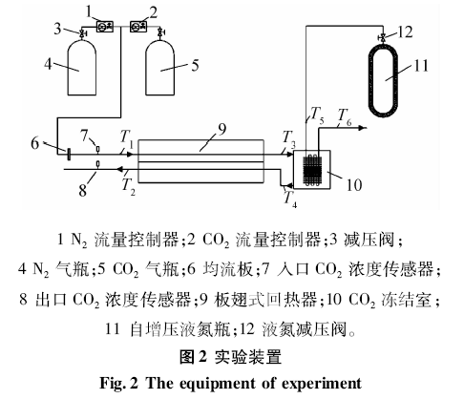
1 N₂流量控制器；2 CO₂流量控制器；3 减压阀；4 N₂气瓶；5 CO₂气瓶；6 均流板；7 入口CO₂浓度传感器；8 出口CO₂浓度传感器；9 板翅式回热器；10 CO₂冻结室；11 自增压液氮瓶；12 液氮减压阀。
图2 实验装置
Fig.2 The experiment device

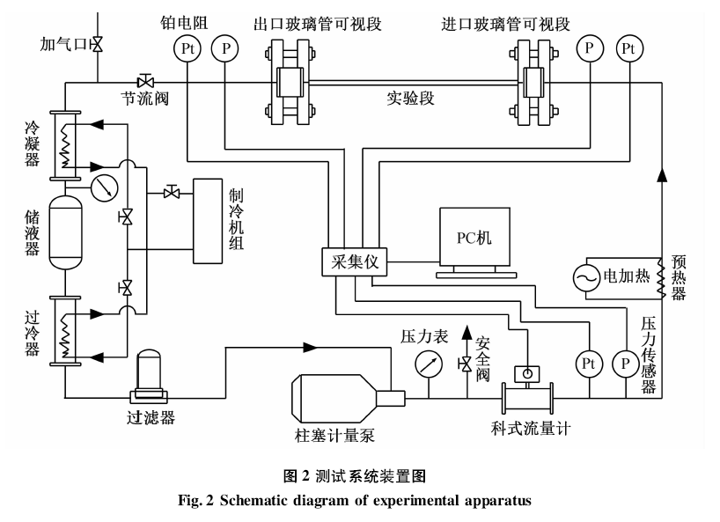
图3 测试系统装置图
Fig.3 Schematic diagram of experimental apparatus

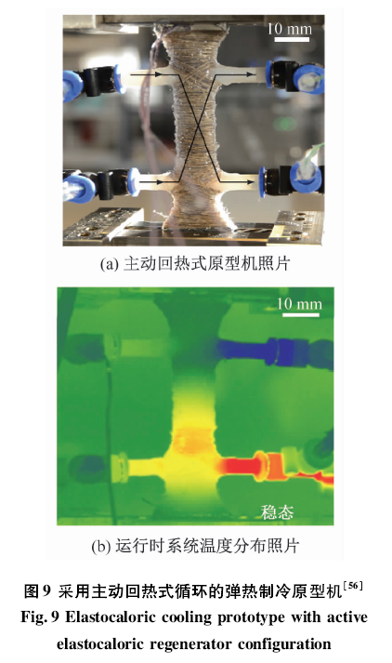
（a）主动回热式原型机照片
（b）运行时系统温度分布照片
图4 采用主动回热式循环的弹热制冷原型机
Fig.4 Elastocaloric cooling prototype with active elastocaloric regenerator configuration

2规范表达注意事项
2.1名词术语
应使用全国自然科学名词审定委员会审定的自然科学名词术语；应按有关的标准或规定使用工程技术名词术语；应使用公认共知的尚无标准或规定的名词术语。作者自拟的名词术语，在文中第一次出现时，须加注说明。表示同一概念或概念组合的名词术语，全文中要前后一致。外国人名可使用原文，不必译出。一般的机关、团体、学校、研究机构和企业等的名称，在论文中第一次出现时必须写全称。
2.2量和单位的使用
量和单位不用中文名称，而用法定符号表示。必须符合国家标准规定，不得使用已废弃的单位。计算单位采用国务院颁布的《统一公制计量单位中文名称方案》中规定和名称。各类单位、符号必须在论文中统一使用。文中涉及的量和单位一律采用新的国家标准GB3100-3102-93《量和单位》。严格区分外文字母的文种、大小写、正斜体和黑白体等。
1）斜体
斜体外文字母用于表示量的符号，主要用于下列场合：变量符号、变动附标及函数；用字母表示的数及代表点、线、面、体和图形的字母；特征数符号，如Re(雷诺数)、Fo(傅里叶数)、Al(阿尔芬数)等；在特定场合中视为常数的参数；矢量、矩阵用黑体斜体。
2）正体
正体外文字母用于表示名称及与其有关的代号，主要用于下列场合：有定义的已知函数（例如sin, exp, ln等）；其值不变的数学常数（例如e=2.718 281 8…, π, ）及已定义的算子；法定计量单位、词头和量纲符号；数学符号；化学元素符号，pH符号为正体；机具、仪器、设备和产品等的型号、代号及材料牌号；硬度符号；不表示量的外文缩写字；表示序号的拉丁字母；量符号中为区别其它量而加的具有特定含义的非量符号下角标。
3结论
文后参考文献著录格式参照GB/T 7714—2015。引用期刊要写全年卷期号码，中文参考文献要求中英文对照，请将参考文献中著录中文文献的条目后面加一个括号，在括号内将此条目翻译成英文，英文题目只有第一个单词的首字母大写，其他均小写（专有名词、化学符号用语等除外）。具体要求如下（详细著录格式见参考文献）：
1）著者姓名采用姓在前、名在后的写法。姓名用汉语拼音的著者，用姓名全称，不缩写（中文名字翻译成英文时，姓全部大写，名首字母大写）；姓名用西文的著者，姓的所有字母大写，姓与名之间空1字符，名用缩写，不加缩写点。
2）如著者不多于3人，应全部著录；如为3人以上时，只著录前3人，后面中文加“等”，外文加“et al"，著者间加“,”分隔。著录格式如下（示例参考请见参考文献）：
本文受XX市XX课题（No.123456）资助。（The project was supported byXXXX Project（No.123456）.）

符号说明
t ——温度，℃
ρ ——密度，kg/m³
q_{v} ——体积流量，m³/s
Q_{hot} ——制热量， W

参考文献
[1]张三, 李四, 王小五, 等. 新型制冷技术[J]. 制冷学报, 2007, 28(5):35-38. (ZHANG San, LI Si, WANG Xiaowu, et al. New refrigeration technology[J]. Journal of Refrigeration, 2007, 28(5):35-38.)
[2]陶文铨. 数值传热学[M]. 2版. 西安: 西安交通大学出版社, 2013. (TAO Wenquan. Numerical heat transfer[M]. 2nd ed. Xi'an: Xi'an Jiaotong University Press, 2013.)
[3]黄志. 水下密闭生存空间废水废气处理循环利用集成技术研究[D]. 哈尔滨：哈尔滨工业大学, 2014. (HUANG Zhi. Research on methods of wastewater/waste gas treatment and recycling integrated technology in watertight survival environment[D]. Harbin: Harbin Institute of Technology, 2014.)
[4]室外装配冷库设计规范: SBJ 17—2009[S]. 北京：中国计划出版社, 2009. (Code for design of outdoor assembly cold storage SBJ 17-2009[S]. Beijing: China Planning Press, 2009.)
[5]丁洁, 董凌云. 磁处理水防垢及对阻垢诱导期的影响[C]//中国化工学会第九届全国化学工程科技报告会论文集. 青岛:中国化工学会, 1998:216-220. (DING Jie, DONG Lingyun. Magnetic treatment wateranti-scale and the influence in the anti-scaling induction period[C]//9th National Chemical Engineering Science and Technology. Qingdao: Chemical Industry Association, 1998:216-220.)
[6]罗二仓, 胡剑英, 戴巍, 等. 采用弹性膜片的大压比热声驱动制冷系统: 201510064340[P]. 2006-03-08. (LUO Ercang, HU Jianying, DAI Wei, et al. Experimental system of large pressure thermal shock driven by elastic membrane: 201510064340[P]. 2006-03-08.)
[7]STOCKER T F, QIN D, PLATTNER G K, et al. IPCC Climate change 2013: The physical science basis, contribution of working group 1 to the fifth assessment report of the intergovernmental panel on climate change[R]. Cambridge: Cambridge University Press, 2013.
[8]SAYLOR A. 2012 ARPA-E Summit Technology Showcase [EB/OL]. (2012-02-28) [2017-2-1]. http://www.energy.gov/art-
icles/2012-arpa-e-summit-technology-showcase.

通信作者简介
张某某，男，副教授，XX大学XX学院，123456789，E-mail: 12345@163.com。研究方向：XXXXXX，XXXXXX。（通信作者简介中英对照，放在参考文献后。只要一位通信作者，导师或研究项目主要负责人，简介内容包括：姓名，性别，学历或职务/职称，工作单位，联系电话，E-mail，主要研究方向。）
About the corresponding author
Zhang Moumou, male, associate professor, School of Energy and Power Engineering, XX University, +86 123456789, E-mail: 12345@163.com. Research fields: refrigeration and equipment energy-saving technology.

基金项目：国家自然科学基金（XXXXXXXX）资助项目。(The project was supported by the National Natural Science Foundation of China (No.XXXXXXXX).)

